STUDI ANALISIS TENTANG PERANAN MAJELIS GEREJA
DALAM MELAYANI LANJUT USIA DI JEMAAT TAMPO KLASIS
TAMPO SIMBUANG

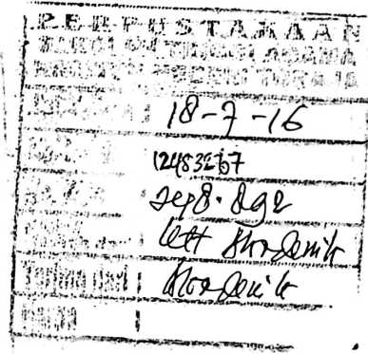
SKRIPSI
Diajukan Kepada Sekolah Tinggi Agama Kristen Negeri (STAKN) Toraja
Untuk Memenuhi Salah Satu Persyaratan
Guna Memperoleh Gelar Sarjana Pendidikan Kristen (S.Pd.K.)
KARTIKA MAPPADANG
20123403
JURUSAN PENDIDIKAN AGAMA KRISTEN
SEKOLAH TINGGI AGAMA KRISTEN NEGERI
(STAKN) TORAJA
2016

HALAMAN PENGESAHAN
Judul Skripsi
: Study Analisis Tentang Peranan Majelis Gereja Dalam Melayani
Lanjut Usia Di Jemaat Tampo Klasis Tampo Simbuang
Ditulis oleh : KARTIKA MAPPADANG
Jurusan : Pendidikan Agama Kristen
Dosen Pembimbing : 1. Fetty Siwah, M.Pd.K

2. Polikarpus Ka’pan, M.Th.

Telah dipertahankan oleh penulis di depan Panitia Ujian Sarjana (SI) dan Dewan
Penguji Skripsi, Sekolah Tinggi Agama Kristen Negeri (STAKN) Toraja pada tanggal 28
Juni 2016, telah di Yudisium pada tanggal 30 Juni 2016. Dengan predikat kelulusan

MEMUASKAN.
Penguji I


Sanda Mongan, S.Th. M.Pd.K
NIP.198010162009012005
Mengkendek, T1 Juli 2016

Panitia Ujian
Ketua,

Yunit4 Este^i le Tonta, SH
NIP. 1975
eta
2007102004
2f


HALAMAN PERSETUJUAN
Judul Skripsi
Dipersiapkan oleh
Nirm
Studi Analisis Tentang Peranan Gereja
Dalam Melayani Lansia Di Jemaat Tampo
Klasis Tampo Simbuang
: Kartika Mappadang
: 20123403
Jurusan
: Pendidikan Agama Kristen
Setelah diperiksa dan diteliti ternyata telah memenuhi syarat untuk mengikuti ujian skripsi
Mengkendek, 18 Juni 2016
DOSEN PEMBIMBING
PEMBIMBING II
PEMBIMBING I


Polikarpus Ka’pan M.ITh.
NIP. 195201121985111001
Fettv Siwah M.Pd.K
NIP. 196612012006042001

ABSTRAK
Kartika Mappadang, 20123403. Studi Analisis Tentang Peranan
Gereja Dalam Melayani Lansia Di Jemaat Tampo Klasis Tampo
Simbuang. Skripsi pada Pendidikan Agama Kristen (PAK) STAKN

TORAJA.
Penelitian dimaksudkan untuk mendeskripsikan bagaimana peranan
gereja dalam melayani lansia di Jemaat Tampo Klasis Tampo Simbuang.
Penelitian ini adalah deskriptif kualitatif. Jemaat Tampo terdiri atas
130 KK, yaitu 60 lansia dan Majelis gereja terdiri dari 24 orang. Sampel
penelitian adalah 17 orang yakni 12 orang lansia dan 5 orang Majelis
gereja. Teknik pengumpulan data yaitu pengamatan, wawancara dan
dokumentasi.
Berdasarkan hasil penelitian pelayanan gereja terhadap lansia di
jemaat Tampo belum memadai. Artinya, dalam hal pelayanan masih ada
harapan lansia yang belum terpenuhi bahkan layanan gereja masih sebatas
pada lansia jemaat belum menyentuh lansia secara umum dalam
masyarakat sekitar jemaat. Gereja juga belum melakukan pelayanan
paskah di rumah lansia.

